Учитель – это плодородный луч солнца для молодой души, которого ничем заменить невозможно.
К.Д. Ушинский

Наш адрес:
356300, Ставропольский край, Александровский округ, село Александровское, улица Войтика,8
Контактные телефоны:
(86557) 2-60-93, 2-13-50

Электронные адреса: alexandrrono78982@yandex.ru,
alexandr-imo@vandex.rи

Август 2024

Отдел образования
администрации Александровского
муниципального округа

ПРОГРАММА
проведения августовской
педагогической конференции
работников образования

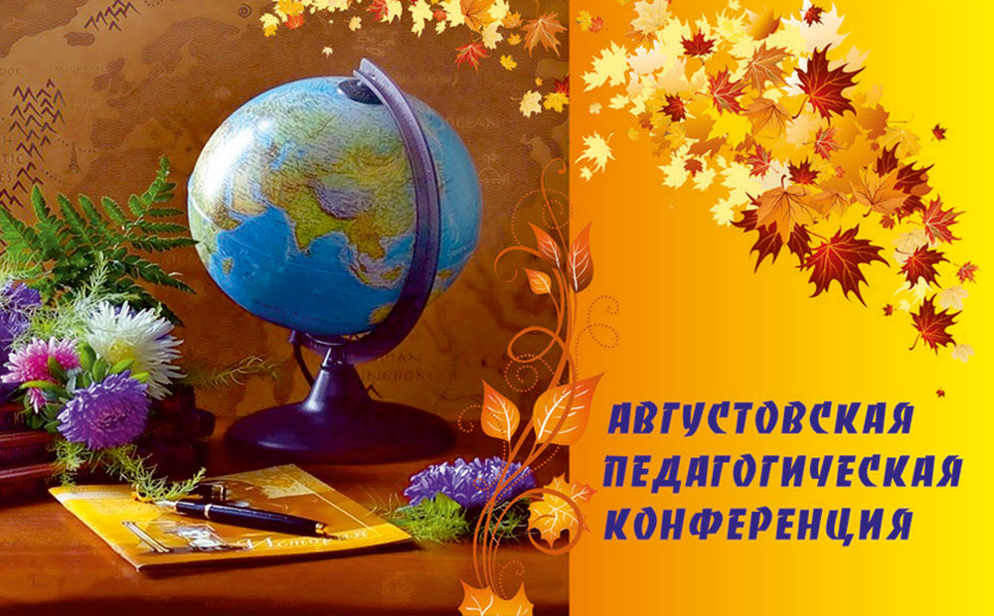

Порядок проведения
Дата проведения -28 августа 2024 года
Место проведения - актовый зал районного дворца культуры
Участники конференции: руководители образовательных организаций округа, педагоги, специалисты ОО ААМО, методисты ОИМО МКУ «Центр по обеспечению образования», приглашенные.
Состав приглашенных:
- глава Александровского муниципального округа и его заместители, начальники отделов администрации АМО;
- начальники территориальных отделов;
- представители редакции газеты «Александровская жизнь»;

09.00 - 09.10 Пролог 09.10 - 09.20 Приветствие:
Щекин Александр Викторович, глава Александровского муниципального округа
Артемьева Наталья Валерьевна, начальник отдела образования администрации Александровского муниципального округа
Мельникова Инна Владимировна, заместитель главы Александровского муниципального округа
09.20 Прием в ряды педагогического сообщества молодых специалистов
9.30.-10.40 Церемония награждения педагогов, завершающих
трудовую деятельность.
10.40-10.50 Доклад «Вызовы времени: актуальные подходы к управлению муниципальной системой образования в условиях достижения приоритетов суверенной национальной системы образования»
Артемьева Наталья Валериевна, начальник отдела образования администрации Александровского муниципального округа
10.50-11.00 «Научно-образовательная и творческая среда центра "Точка роста»
Залевская Анастасия Константиновна, руководитель центра «Точка роста» МОУ СОШ №3 хутора Средний
11.00-11.10 «Стратегия совместных действий "Навигаторов детства" и Движения Первых в рамках модернизации воспитательной среды в школе»
Воробьева Виктория Александровна, главный специалист по организации работы в Александровском муниципальном округе регионального отделения общероссийского общественно -государственного движения детей и молодежи "Движение первых" Ставропольского края
11.10-11.20 «Семья и детский сад - в режиме развития»
Федонова Анна Дмитриевна, старший методист МДОУ «Детский сад №33 «Звездочка» села Александровского
11.20– 11.30 Принятие резолюции

